Вересень

1 вересня – 45 років тому (1969 р.) у м. Дніпропетровську засновані Центральні монтажно-заготівельні майстерні харківського тресту «Електропівденмонтаж», нині – ВАТ «Завод монтажних виробів».

Література:
ВАТ «Завод монтажних виробів» [Текст] // Катеринослав-Дніпропетровськ – 225. Видатні особистості та обличчя міста.– Дніпропетровськ: ІМА-прес, 2001.– С. 74.

3 вересня – 100 років тому (1914 р.) народився Федір Дмитрович Залата, прозаїк, член Спілки письменників України. З 1968 по 1979 роки очолював Дніпропетровську обласну письменницьку організацію. Помер 22 грудня 1993 року.

Література:
В степи под Херсоном [Текст]: Роман / Ф. Залата.– Дніпропетровськ: Промінь, 1968.– 328 с.
Жизнь и смерть [Текст]: Роман / Ф. Залата.– Дніпропетровськ: Промінь, 1964.– 517 с.
Избранные произведения [Текст] / Ф. Залата. В 2-х т. Т. 1.– К.: Дніпро, 1984.– 640 с.
Избранные произведения [Текст] / Ф. Залата. В 2-х т. Т. ІІ.– К.: Дніпро, 1984.– 656 с.
Как заблудились журавли [Текст]: Сказки / Ф. Залата.– Дніпропетровськ: обл. изд-во, 1958.– 56 с.
На перевале [Текст]: Роман. Вторая книга трилогии «На юге» / Ф. Залата.– К.: Рад. письменник, 1956.– 445 с.
На юге [Текст]: Роман / Ф. Залата.– К.: Рад. письменник, 1955.– 525 с.
На юге [Текст]: Трилогия / Ф. Залата.– К.: Дніпро, 1974.– 744 с.
Он сделал все, что мог [Текст]: Повесть / Ф. Залата.– Дніпропетровськ: Промінь, 1984.– 127 с.
Перевал [Текст]: Роман / Ф. Залата.– Дніпропетровськ: Промінь, 1970.– 315 с.
Свадебный подарок [Текст]: Повести и рассказы / Ф. Залата.– Дніпропетровськ: Промінь, 1978.– 198 с.
Ствол [Текст]: Роман / Ф. Залата.– Дніпропетровськ: Промінь, 1975.– 256 с.
Ствол [Текст]: Роман / Ф. Залата.– М.: Сов. писатель, 1981.– 288 с.
Ствол [Текст]: Роман / Ф. Залата.– 2-е изд.– Дніпропетровськ: Промінь, 1988.– 254 с.
Узлы [Текст]: Роман / Ф. Залата.– К.: Рад. письменник, 1980.– 334 с.
* * *
Селіванов (Буряк) В. Скіфські профілі. Він зробив усе, що міг [Текст] // Слово про літературу та письменників Придніпров’я: Нариси та есеї.– Дніпропетровськ: Дніпрокнига, 2005.– С. 253–254.
* * *
Залата Федор Дмитриевич [Текст] // Писатели Днепропетровщины: Биобиблиограф. указатель.– Днепропетровск, 1987.– С. 29–33.

7 вересня – 105 років тому (1909 р.) у с. Вошиве-Покровське (нині – м. Апостолове) на Криворіжжі народився Михайло Семенович Пронченко, поет.

Література:
Пронченко М. Кобза [Текст]: Збірка вибраних творів.– Дніпропетровськ: ВПОП «Дніпро», 1994.– 160 с.
* * *
Білокінь С. Жертва двох систем – Михайло Пронченко [Текст] / С. Білокінь // З любові і муки... / Ф. Білецький, М. Нечай, І. Шаповал та ін.– Дніпропетровськ: ВПОП «Дніпро», 1994.– С. 174–177.
Чабан М. І в вічній мерзлоті складали душі ми... [Текст] / М. Чабан // Слово про літературу та письменників Придніпров’я.– Дніпропетровськ: Дніпрокнига, 2005.– С. 201–205.
* * *
Пронченко Михайло Семенович [Електронний ресурс] // http://uk.wikipedia.org/wiki/%D0%9F%D1%80%D0%BE%D0%BD%D1%87%D0%B5%D0%BD%D0%BA%D0%BE_%D0%9C%D0%B8%D1%85%D0%B0%D0%B9%D0%BB%D0%BE_%D0%A1%D0%B5%D0%BC%D0%B5%D0%BD%D0%BE%D0%B2%D0%B8%D1%87
Пронченко Михайло [Електронний ресурс] // http://www.kr2012.com/leisure/literature/literati/index.php?ELEMENT_ID=128099
Пронченків І. Михайло Пронченко – Великий криворізький Українець! (до 100-річчя від дня народження) [Електронний ресурс] // http://prosvita.at.ua/publ/mikhajlo_pronchenko_velikij_krivorizkij_ukrajinec/1-1-0-96

16 вересня – 140 років тому (1874 р.) народився Михайло Федорович Руднєв, видатний вчений, лікар-педіатр, професор. Працював у дитячій лікарні № 3 м. Дніпропетровська.

Дитячий лікар Михайло Руднєв

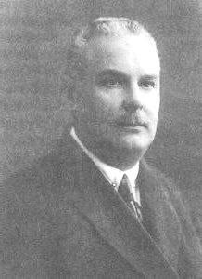
Михайло Федорович Руднєв народився у Києві в родині вчителя. Середню освіту отримав у 7-й класичній гимназії в С.-Петербурзі, в 1898 році там же відмінно закінчив Імператорську військово-медичну академию.
Працював військовим лікарем фортечної артилерії в Лібаві (тепер Лиєпая), з власної ініціативи лікував дітей бідняків, за что отримав нагороду комітету Товариства опікування бідними та хворими дітьми.
Початок трудової діяльності М. Руднєва співпав із розвитком в Росії педіатрії як окремої галузі медицини. Він стажувався у М.П. Гундобіна, одного з основоположників наукової педіатрії. Працюючи в клиніці М.П. Гундобіна, а потім професора А.П. Шкаріна, він одночасно проводив експериментальну роботу в фармакологічній лабораторії академіка Н.П. Кравкова. 1910 р. захистив докторську диссертацию «Комбинированное действие лекарственных веществ на изолированное сердце». М.Ф. Руднєв працював у дитячій клініці професора А.Н. Шкаріна, в дитячій клиніці Військово-медичної академії.
У 1924 р. М.Ф. Руднєв разом із родиною переїхав до Катеринослава, очолив кафедру педіатрії при медичному інституті. У місті була лише одна дитяча лікарня, довний час єдина і для Донбасу, Запорізької та частково Херсонської і Миколаївської областей. За ініціативою та за участі Михайла Федоровича було організоване перше відділення для дітей раннього віку та біохімічна лабораторія, а також Дніпропетровський інститут охорони материнства та дитинства, молочна кухня, Дніпропетровське товариство дитячих лікарів. За короткий час він створив передову клініку, названу згодом його іменем.
Михайло Федорович був зразковим лектором. На його лекції для студентів приходили лікарі, щоб послухати про сучасні досягнення педіатрії. До лекцій він готувався надзвичайно серйозно та відповідально.
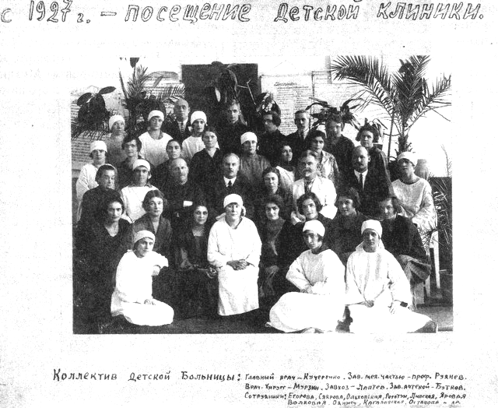
Помер лікар 23 квітня 1930 р. в розквіті творчих сил, похований у Дніпропетровську.
Наслідуючи приклад М. Руднєва, його син, онуки, онучки та наступні покоління стали лікарями. Віддаючи шану родоначальникові династії лікарів, вони оновили пам’ятник на могиле Михаила Федоровича Руднева. На його відкритті були присутні студенти Дніпропетровського медичного інституту, співробітники клініки, яка з 1970 р. має им’я М.Ф. Руднєва.

Література:
Кафедра пропедевтики дитячих хвороб з курсом сестринської справи [Текст] // 85 років. Дніпропетровська Державна Медична академія. 1916-2001.– Дніпропетровськ, 2001.– С. 495–506.
* * *
Хто він, професор Руднєв? [Текст] // Зоря.– 1989.– 20 серп.
* * *
Чернишова (Руднєва) Л. Истоки формирования врачебной династии Рудневых [Электронный ресурс] // http://www.dytyna.com.ua/material/16

20 вересня – 120 років тому (1894 р.) у с. Петриківка на Катеринославщині народилась Надія Аврамівна Білокінь, художниця, майстер петриківського розпису.

Білокінь Надія Аврамівна

Наді́я Авра́мівна Білокі́нь (8 (20) вересня 1893, село Петриківка, нині смт Царичанського району Дніпропетровської області – 5 лютого 1981, Радсело Царичанського району Дніпропетровської області) — українська майстриня народно-декоративного розпису. Майстер народного мистецтва УРСР (1936). Класик петриківського живопису.
Створювала традиційні для петриківського розпису орнаментні рослинні композиції, використовуючи квіткові мотиви цибульки, кучерявки тощо.
Учасниця міжнародних виставок.
Твори: «Колодязь у садку» (1929), «Засватана дівчина» (1931), «Дві молодиці» (1935), «Роман та Оксана» (1961), «Весільний поїзд» (1979). Декоративні рушники на цигарковому папері (1968). Твори Надії Білокінь зберігаються в Національному музеї українського народного декоративного мистецтва, в Дніпропетровському художньому музеї та ін.
http://uk.wikipedia.org/wiki/%D0%91%D1%96%D0%BB%D0%BE%D0%BA%D1%96%D0%BD%D1%8C_%D0%9D%D0%B0%D0%B4%D1%96%D1%8F_%D0%90%D0%B2%D1%80%D0%B0%D0%BC%D1%96%D0%B2%D0%BD%D0%B0
Література:
Белоконь Надежда Аврамівна [Текст] // Художники Днепропетровщины: Биобиблиограф. справочник.– Днепропетровск, 1991.– С. 28–29.

21 вересня – 75 років тому (1939 р.) у м. Дніпропетровську народився Валерій Володимирович Самохвалов, художник, член Спілки художників України. Працює у галузі станкової графіки.

Література:
Самохвалов Валерий Владимирович [Текст] // Художники Днепропетровщины: Биобиблиограф. справочник.– Днепропетровск, 1991.– С. 240.
Самохвалов Валерій Володимирович [Текст] // Художники Дніпропетровщини.– Днепропетровск: Дніпрокнига, 2004.– С. 236–237.

23 вересня – 90 років тому (1924 р.) народився Володимир Ісаакович Ерліх, художник, член Спілки художників України. Працює у галузі станкового живопису.

Література:
Ерлих Владимир Исаакович [Текст] // Художники Днепропетровщины: Биобиблиограф. справочник.– Днепропетровск, 1991.– С. 222–223.
Ерліх Володимир Ісакович [Текст] // Художники Дніпропетровщини.– Днепропетровск: Дніпрокнига, 2004.– С. 40–41.

23 вересня – 55 років тому (1959 р.) у сел. Петриківка на Дніпропетровщині народилась Олена Іванівна Зінчук, художник, член Спілки художників України. Працює в галузі петриківського декоративного розпису.

Література:
Зинчук Елена Ивановна [Текст] // Художники Днепропетровщины: Биобиблиограф. справочник.– Днепропетровск, 1991.– С. 238.

вересень – 55 років тому (1959 р.) у м. Дніпропетровську на заводі імені Г. Петровського створено літературну групу «Плавка».

Література:
Патрик М. Вітрила моєї «Плавки» [Текст] / М. Патрик // З любові і муки... / Ф. Білецький, М. Нечай, І. Шаповал та ін.– Дніпропетровськ: ВПОП «Дніпро», 1994.– С. 474–477.

